附件2
山东省软科学研究计划专家信息补充操作流程

一、登录
专家拥有自己账户和密码后，点击操作界面右上角的，系统会显示登录界面，如下图所示：
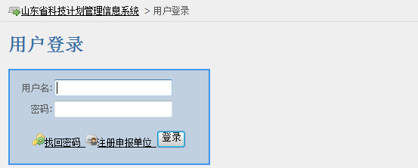
在上图的用户名及密码对应的输入框中输入正确的内容，点击， 就可以登录山东省科技计划管理信息系统了。

二、山东省软科学研究计划

1、专家信息管理
专家登录系统后可在两处修改的自己的山东省软科学专家信息，分别如下：
- 我的专家信息
专家登录后右侧会显示【我的专家信息】，点击【软科学专家信息管理】完善专家的个人信息，如下图所示:
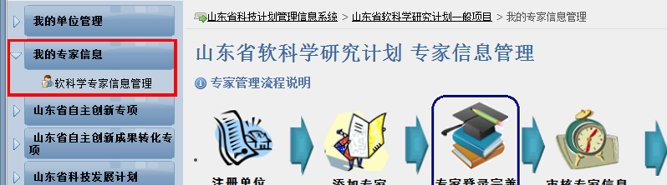 页面点开后专家可以编辑自己的专家个人信息，在信息的最下方有【银行账号】和【开户银行】，请专家正确填写【姓名】、【银行账号】和【开户银行】，填写完毕后点击【编辑】修改自己的信息，如下图所示：
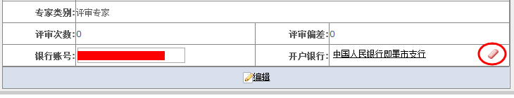
点击图中红色圆圈内按钮修改银行账户开户行，如下图所示：
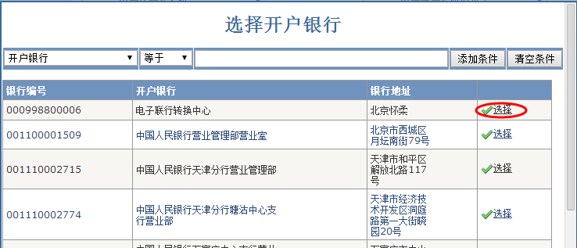

- 山东省软科学研究计划一般项目
专家登录后展开【山东省软科学研究计划一般项目】后显示【我的专家信息管理】如下图所示:
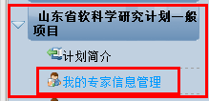
点击【我的专家信息管理】后专家可以编辑自己的专家信息，在信息的最下方有【银行账号】和【开户银行】，请专家正确填写【姓名】、【银行账号】和【开户银行】，信息填写完毕后点击【编辑】修改信息，如下图所示：
点击图中红色圆圈内按钮修改银行账户开户行，如下图所示：

